Консультация для родителей будущих первоклассников «Успеть к школе»
«Здоровье и счастье наших детей во многом зависят от постановки физической культуры в детском саду и семье…» - эта фраза принадлежит академику Н.М. Амосову.
Чтобы сберечь подрастающее поколение, обеспечить ему здоровое развитие, необходимо проводить систематическую работу по здоровьесбережению в ДОУ. Но для этого нужно, чтобы родители стали нашими единомышленниками в вопросах физического воспитания и оздоровления детей.
От состояния здоровья детей во многом зависит благополучие общества. В последнее десятилетие во всем мире наметилась тенденция к ухудшению здоровья детского населения. Экологические проблемы, различные отрицательные бытовые факторы, химические добавки в продуктах – это лишь некоторые факторы, отрицательно воздействующие на здоровье дошкольника. Основная же проблема в том, что родители не знают или не понимают насколько важно не упустить время, пока оно есть. Что некоторые болезни лучше предотвратить в дошкольном возрасте. Об этом мы сейчас поговорим.
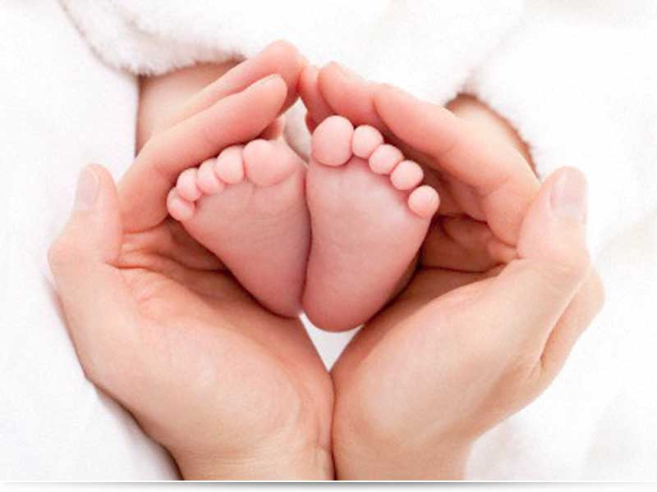
Плоскостопие – одно из самых распространенных заболеваний опорно-двигательного аппарата у детей. Это деформация стопы с уплощением ее свода (у детей обычно деформируется продольный свод, из-за чего подошва становится плоской и всей своей поверхностью касается пола).
Точно определить, есть у ребенка плоскостопие или нет, можно только когда малышу исполниться пять (или даже шесть) лет. Почему? Во-первых, детей до определенного возраста костный аппарат стопы еще не окреп, частично представляет собой хрящевую структуру, связки и мышцы слабы, подвержены растяжению. Во-вторых, подошвы кажутся плоскими, так как выемка свода стопы заполнена жировой мягкой «подушечкой», маскирующей костную основу. При нормальном развитии опорно-двигательного аппарата к пяти-шести годам свод стопы приобретает необходимую для правильного функционирования форму. Однако в некоторых случаях происходит отклонение в развитии, из-за которого появляется плоскостопие.

Факторы, влияющие на развитие плоскостопия:
- наследственность (если у кого-то из родных есть/было это заболевание, нужно быть особенно осторожным: ребенка следует регулярно показывать врачу-ортопеду),
- ношение «неправильной» обуви (на плоской подошве совсем без каблука, слишком узкой или широкой),
- чрезмерные нагрузки на ноги (например, при поднятии тяжестей или при повышенной массе тела),
- чрезмерная гибкость (гипермобильность) суставов,
- рахит,
- паралич мышц стопы и голени (из-за перенесенного полиомиелита или ДЦП),
- травмы стоп.
Признаки плоскостопия у детей:
- жалобы малыша на усталость и боль в стопах после физических упражнений или пеших прогулок.
- отечность ног, иногда доходящая (в запущенных случаях) до коленного сустава.
- если нога ребенка выросла слишком быстро, а недавно приобретенная обувь стала жать, это может быть признаком уплощения свода стопы.
- при плоскостопии подошва и каблуки обуви быстро стираются с внутренней стороны.
Обеспокоенные родители могут провести простой тест на плоскостопие в домашних условиях. Намажьте ступни ребенка жирным кремом или краской и поставьте его на лист не очень плотной бумаги. Нормой является отсутствие отпечатка внутреннего края стопы. В обратном случае говорят о развитии плоскостопия.
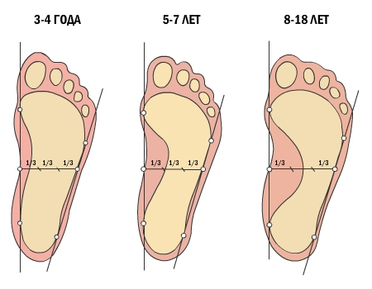

Все это является серьезным поводом для обращения к врачу, так как полное излечение плоскостопия возможно лишь в детском возрасте. Не стоит игнорировать эту, казалось бы, простую болезнь, ведь при плоскостопии могут возникнуть самые разнообразные осложнения: деформация стопы, искривление пальцев, сколиоз (нарушения осанки).
Для предотвращения плоскостопия мы рекомендуем:
- Не носить слишком тесную обувь.
- Не носить обувь на плоской подошве, оптимальная высота каблука – 3–4 см.
- Никаких "платформ”, подошва должна быть гибкой, чтобы не только папа был в силах ее согнуть, но и ребенок при ходьбе.
- Для уменьшения деформации стопы можно пользоваться супинаторами.
- Выполнять упражнения для профилактики
- Полезно ходить босиком по скошенной траве, морской или речной гальке.
- Ношение кед или кроссовок не более 2-х часов в день, они удобны для занятий спортом, но совсем не фиксируют голеностопный сустав и не содержат супинаторов (за исключением дорогих профессиональных моделей).
Осанка – это понятие о привычном положении тела человека в пространстве. Это один из показателей здоровья: в культурах всех народов считается, что здоровый человек должен быть стройным и подтянутым. Неправильная осанка - это не просто эстетическая проблема. Если ее вовремя не исправить, она может стать источником болезней позвоночника и не только. Однако не стоит впадать в панику, заметив, что малыш держит спину не совсем ровно. Чаще всего своевременные меры помогают осанку исправить, но при этом очень важно понимать причины, которые ведут к ее искривлению.
От чего портится осанка?
Существует очень много причин нарушения осанки. Наиболее частые причины следующие:
- сидячий образ жизни
- неправильное положение тела во время сна
- систематическое перенапряжение отдельных групп мышц
- неправильное питание
- чрезмерные физические нагрузки (занятие одним видом спорта, особенно асимметричным, таким, как теннис, бадминтон)
- неправильно подобранная мебель (низкий или высокий стол, стул)
Первые признаки нарушения осанки:
- Жалобы ребенка на боли в спине или грудной клетке, болезненность при ходьбе, боль в стопочках;
- Асимметрия, изменение изгибов позвоночника;
- Сутулость при сидении за столом;
- Явное искривление позвоночника;
- Лежа на животе - разная длина ног;
- Частые простудные заболевания;
- Другие возможные нарушения;
При проявлении, хотя бы одного из этих симптомов, нужно обратиться к специалисту или проверить осанку в домашних условиях. Я расскажу вам о самых простых и доступных способах проверки правильной осанки дома.
Тест 1: наклон вперед, прямые ноги, руками нужно коснуться пола. При наклоне, если смотреть на спину, выпячивание реберных бугров вдоль позвоночника, должно быть строго симметрично справа и слева, в противном случае необходимо обратится к врачу;
Тест 2: Центром подбородка коснуться плеча (поворот должен осуществляться в шее таким образом, чтобы плечи были зафиксированы), поворот головой вправо и влево должен быть равен 80-90 градусов.
Тест 3:Встаньте спиной к стене или двери и сбоку посмотрите на себя в зеркало.
Если вы стоите правильно, позвоночник образует вогнутую кривую в области шеи и талии, выпуклую - в области груди и таза, прикасаясь в этих местах к стене. Между позвоночником и стеной в области шеи и талии остаются небольшие промежутки, равные примерно толщине вашей ладони. Если эти расстояния больше или меньше – значит, у вас имеются нарушения осанки.
Тест 4: Правильная ли осанка у вашего ребенка? Прощупайте у основания шеи выпирающий отросток седьмого шейного позвонка. Возьмите любой грузик на ниточке (отвес) и, приложив к этому выступающему месту, посмотрите: если отвес проходит ровно вдоль позвоночника, и далее между ягодиц – все нормально, осанка у вашего малыша правильная, можете не переживать. Если отвес проходит мимо ягодичной складки, то это является признаком сколиоза.
Наличие хотя бы одного симптома, свидетельствует о серьезных нарушениях в организме ребенка.
«Лучше предупредить, чем лечить» - говорили еще в старину. Для того, чтобы избежать проблем такого рода запомните несколько правил:
1. Ребенок должен спать только на жесткой постели! Лучше всего на ортопедических матрасах и подушках.
2. Нельзя покупать ребёнку обувь «на вырост», неудобную или тесную. Из-за неправильного положения ноги может нарушиться положение позвоночника.
3. Нужно организовать ребёнку правильный режим дня.
4. Обеспечить удобное рабочее место с хорошим освещением, для занятий ребёнка. Важным моментом является подбор мебели, нужно чтобы она подходила по росту. Для дома подходят как нельзя лучше - офисные стулья. У них регулируется высота. При работе за компьютером монитор должен находиться чуть ниже уровня глаз. Клавиатура – должна быть на высоте 70 сантиметров от пола. Руки и ноги, должны находиться под углом в 90 градусов.
5. Не надо забывать, что причины нарушения осанки заключены в недостатке движения! Рекомендуем вашему ребёнку занятия танцами, туризмом, плаванием и даже обычные регулярные прогулки будут очень полезны.
6. При необходимости, применяйте ортопедический корсет, спинодержатель, корректоры осанки.
7. Профилактические упражнения тоже помогут вам при профилактике нарушений осанки.
Дорогие родители! Соблюдайте эти правила сами и приучайте к ним своих детей. Ведь нам всем известно, что болезнь легче предупредить, чем её лечить.

Важность зрительного восприятия человека сложно переоценить. Научно доказано, что около 80% информации как взрослый человек, так и маленький ребёнок воспринимает через зрение.
Зрительное восприятие играет важную роль в развитии речи, двигательных навыков и в социально-эмоциональном развитии. Если ребенок не говорит или у него есть трудности в общении с окружающими, проверка зрения просто необходима.
Остроту зрения впервые необходимо проверить у двух-трёх летнего малыша. Ранняя диагностика зрения помогает выявить отклонения и своевременно начать лечение. От 3х до 7ми лет достигаются лучшие результаты в процессе лечения зрительного аппарата. После 12 лет зрительные дефекты уже не поддаются терапии, и остаётся только вариант операции по коррекции зрения.
Для успешного решения проблем необходимо знать истинные причины. Давайте вместе рассмотрим, почему же портится способность видеть. И существуют ли методы как предотвратить ухудшение зрения у детей. О многих причинах плохого зрения большинство людей даже не подозревают.
- Первая причина может показаться неожиданной. Повреждение позвонков, смещение в области спинного мозга, связанного с органами зрения. Процесс установления резкости зрения подчинен мозговой деятельности, не зависящей от нашего сознания с непосредственным участием спинного мозга, проходящего через позвоночник. Также, причиной нарушения резкости могут стать различные травмы, в том числе в результате неудачных родов.
- Следующая причина – разные болезни, в том числе инфекционные. Болезнетворные вирусы и бактерии способны поражать нервную систему организма. И в случае поражения центров, ответственных за остроту зрения все идет «кувырком» и на наш взгляд без видимой причины зрение уверенно падает.
- Третьей причиной, конечно же, является переутомление. И не только глаз. Недосыпание, постоянный стресс приводят нас к перенапряжению и преждевременному износу всего тела. Помните известную истину, что глаза это наше зеркало, в котором видны мы целиком, и что по глазам можно определить почти все. Так и есть. Очень часто первым органом, который дает сбои при глобальном переутомлении и перенапряжении, и при этом «сигналит» нам, являются наши глаза.
- Очень серьезной причиной различных аномалий зрения является засорение вредными веществами, которые «оседают» и не выводятся из организма – так называемыми «шлаками». Иногда очки появляются в нашей жизни из-за постоянных отравлений, вызванных вредными условиями проживания в неблагоприятных условиях.
Чаще всего нарушения зрения не очевидны, и лучшим способом обнаружить их вовремя является тщательная проверка у специалиста. Но и дома заметить нарушения зрения несложно. Поводом для обращения к врачу может стать любой из нижеперечисленных симптомов:
- у ребенка один глаз блуждает и смотрит в другом направлении;
- чтобы рассмотреть какой-либо предмет, ребенок крутит головой;
- косоглазие или прикрытие одного глаза, избыточное моргание, прищуривание при рассмотрении предметов;
- нарушение зрительно-моторной координации;
- проблемы, связанные с перемещением в пространстве; ребенок ударяется о предметы, роняет вещи на пол, долго ищет оброненную вещь;
- ребенок держит книгу слишком близко к глазам;
- ребенок часто теряется в пространстве и быстро устает;
- ребенок трет глаза в процессе чтения;
- ребенок жалуется на головные боли;
- тошнота и головокружение при зрительной нагрузке.
Но если вы все еще сомневаетесь, проверьте зрение вашего чада в домашних условиях. Существует множество методик для проверки зрения, но самое эффективное на сегодняшний день – это методика Орловой.
Таблица Орловой предназначена для определения остроты зрения у детей дошкольного возраста.
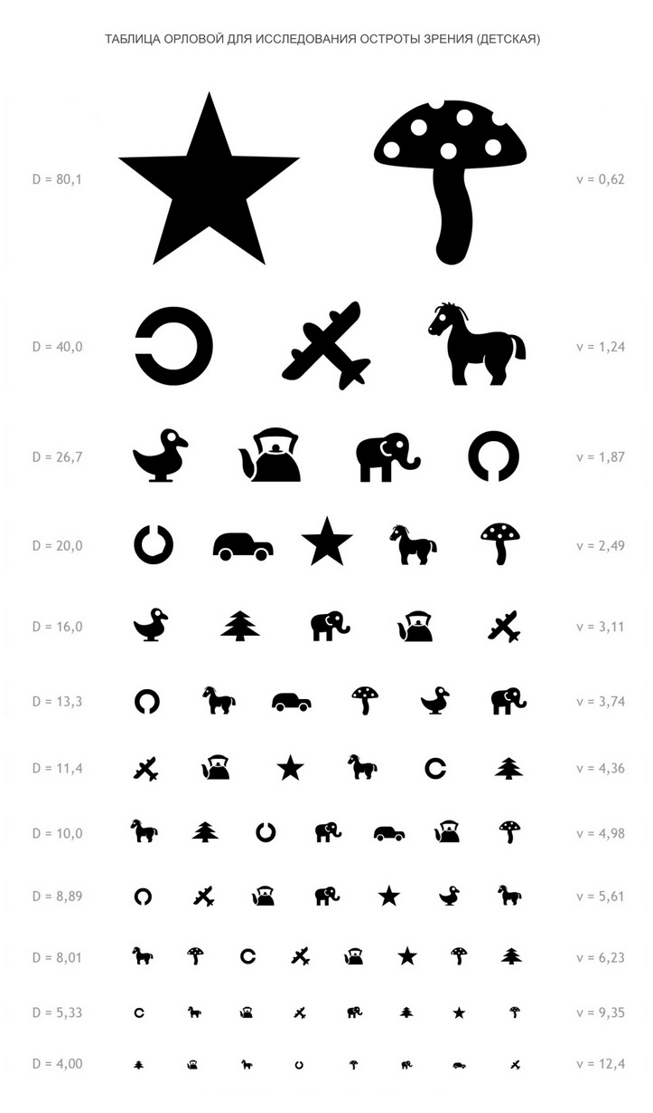
В этой таблице содержатся строки с картинками, размер которых уменьшается от строки к строке в направлении сверху вниз. Слева каждой строки указано расстояние D (в метрах), с которого их должен видеть ребенок с нормальным зрением (50 метров для верхнего ряда; 2,5 метра — для нижнего). Справа каждой строки указана величина V (в условных единицах) — это острота зрения при распознании картинок с расстояния 5 метров (0,1 если глаз видит только верхний ряд; 2,0 — если виден нижний ряд). Нормальное зрение (1,0) — когда ребенок видит каждым глазом с расстояния 5 метров десятую строку.
При исследовании остроты зрения с другого расстояния (меньше 0,1 — если ребенок с 5 метров не распознает знаки верхнего ряда), проверяемого приближают к таблице и через каждые 0,5 метра спрашивают, пока он не назовет правильно знаки верхнего ряда.
Особенности проверки зрения у детей
- До исследования целесообразно подвести ребенка к таблице и попросить назвать изображенные на ней предметы (чтобы он мог понять, что от него потребуют и было понятно как он называет каждое изображение).
- Так как во время исследования дети быстро устают, лучше, начав с верхнего ряда таблицы, показывать ребенку в каждом ряду только по одной картинке.
- Если ребенок не сможет назвать картинку в определенном ряду, то указывают все остальные картинки данного ряда, затем выше расположенного ряда и так далее (пока не будет правильно названо подавляющее число картинок в одном ряду). Этот ряд и определит остроту зрения у обследуемого ребенка.
Есть ещё один вариант, как проверить зрение в домашних условиях. Необходимо смотреть с 3-х метров на нарисованные в разных направлениях буквы «Е» со сторонами линий 0,5 см. Человек, у которого зрение нормальное, правильно определит их направление: низ, верх, лево или право.
Как же помочь формирующемуся детскому организму противостоять негативным влияниям внешней среды и предотвратить ухудшение зрения у ребенка?
1. Организация занятий и их продолжительность
Основными занятиями дошкольника являются рисование, лепка, конструирование, позже- чтение и письмо. Общая продолжительность таких занятий дома в течение дня не должна превышать 40 минут в возрасте от 3 до 5 лет и 1 часа в 6-7 лет.
Обязательно следите за осанкой ребенка. Ведь если ребенок сидит с кривой спиной, у него нарушается кровоснабжение головного мозга, которое, в свою очередь, провоцирует проблемы со зрением.
Учите детей периодически моргать, не смотреть пристально, просите чаще менять взгляд с ближнего предмета на дальний и наоборот.
Не увлекайтесь ранним приобщением к грамоте детей дошкольного возраста.
Время игр, способствующих пристальному смотрению (шахматы, мозаики, головоломки т.д.), целесообразно уменьшить. Для развития зрения полезны игрушки, которые прыгают, вертятся, катятся и двигаются. Полезны игры с использованием мяча.
Время нахождения ребенка за просмотром телепередач, как и длительность занятий с компьютером должны быть разумно ограничены.
2. Организация режима дня и двигательной активности.
Занятия за столом обязательно должны чередоваться с активными играми и прогулками на свежем воздухе.
Любая двигательная активность помогает глазам лучше работать. В свободное время стимулируйте ребенка больше бегать, прыгать, играть в подвижные игры. В перерывах между занятиями следует предоставить детям возможность походить, сделать несколько физкультурных упражнений, посмотреть в окно вдаль.
3. Гимнастика для глаз ребенка
Упражнения общеразвивающего характера необходимо сочетать с гимнастикой для глаз, имеющей многоцелевое значение.
4. Организация условий быта.
Необходимо соблюдать гигиену освещения: свет должен падать на книгу, тетрадь равномерно, желательно с левой стороны (у правшей). Лучше всего заниматься с настольной лампой, оставляя при этом общее освещение.
5. Профилактические медицинские осмотры.
Лучший способ избежать глазных болезней- это регулярное проведение медицинских осмотров (в возрасте 3 лет-1 раз в полугодие, от4 до 7 лет- 1 раз в год). Помните, что чем раньше выявлен тот или иной вид зрительных нарушений, тем больше шанс своевременно их и скорректировать.
6. Профилактика инфекционных заболеваний глаз
-соблюдайте правило личной гигиены, используйте индивидуальное полотенце, индивидуальное постельное белье;
- используйте чистые салфетки и чистые носовые платки.

Правильно ли дышит ваш ребенок? Врачи-пульмонологи считают, что большинство современных детей не умеют дышать. Вернее, они не умеют дышать правильно. А ведь правильно дышать для детей крайне важно для их общего развития, укрепления иммунитета и полноценного функционирования всех органов и систем организма.
Большинство детей дышат слишком часто и неглубоко, время от времени непроизвольно задерживая вдох или выдох, что «сбивает» легкие с ритма и ухудшает их вентиляцию. Такое дыхание называется поверхностным, и дыша таким образом, малыш не дает своей дыхательной системе возможности хорошо «проветриться». Получается, что свежий воздух не поступает во все отделы легких, обновляя лишь наружную их часть. В итоге большая часть легких практически никогда не обновляется и не избавляется от остатков «подержанной» атмосферы, которая является просто идеальной средой для вирусов простуды, гриппа и всяким аллергенам.
Мы можем провести диагностику дыхания своего ребенка дома.

Правильно ли дышит ваш ребенок?
Определить, правильно ли дышит ваш малыш несложно. Устройте его поудобнее, можно за просмотром мультика или рассматриванием картинок в книжке. Важное условие – ребенок должен быть здоров.
1. Смотрите на часы с секундной стрелкой и считайте, сколько вдохов ребенок сделает за одну минуту.
Норма для детей разного возраста отличается. Для новорожденных крошек – это 50 вдохов в минуту, для деток до года – 25-40 вдохов, 1-3 лет – 25-30 вдохов, а для 4-6 летних детей – 25 вдохов в минуту в спокойном расслабленном состоянии. Если результат вашего ребенка в пределах нормы – это прекрасно. Так обычно дышат закаленные, крепкие и тренированные детки, которых с раннего возраста приобщают к длительным прогулкам и активным занятиям. Физиотерапевты такое дыхание считают эффективным и экономным. Когда ребенок дышит полной грудью, его легкие расправляются, вентилируются и становятся практически недоступными и неуязвимыми для респираторных инфекций, вирусов и аллергии.
Если малыш 1-3 лет совершает 30-35 вдохов минуту, а 4-6 лет – 25-30 вдохов – то это довольно-таки неплохой результат. Так дышит большинство деток, и вы попали точно в золотую середину. Конечно, простуды у таких детей не редкость, но шансов их избежать будет больше, если научить ребенка правильному, физиологично эффективному дыханию.
Стоит задуматься и проявить беспокойство, если ребенок 1-3 лет совершает больше 35, а 4-6 лет больше 30 вдохов в минуту. Такое дыхание считается поверхностным и частым. В этом случае в легкие попадает совсем мало свежего воздуха, основная его часть «зависает» в трахее и бронхах, которые не принимают участия в газообмене. Для того, чтобы легкие хорошо вентилировались такого дыхания явно недостаточно. Неудивительно, что ребенок часто более разнообразными ОРЗ и ОРВИ. К тому, у детей, которые дышит так часто и неглубоко, возникает риск развития бронхиальной астмы или астматического бронхита, что не может не настораживать родителей. Нужно обязательно выяснить причину, которая не позволяет ребенку дышать полной грудью. Это может быть сидячий образ жизни, недостаток активных прогулок, спорта, закаливающих процедур, привычка сутулиться, нарушение осанки, избыточный вес или повышенное газообразование в кишечнике. Источник проблемы нужно обязательно прояснить и устранить, тогда и малыш будет болеть реже.
2. Наблюдая за дыханием ребенка и считая его вдохи, обратите внимание на особенности дыхания у ребенка, на ритм дыхания, то есть на соотношение вдоха и выдоха, на паузы между ними.
Ритм дыхания. Здоровые активные дети обычно дышать по схеме: удлиненный вдох – пауза –короткий выдох. Так уж устроен наш организм, что вдох является возбуждающим активность фактором, а выдох играет успокаивающую и расслабляющую роль
Успокаивающий дыхательный ритм. Чувствуете, что ваш ребенок разволновался, перенервничал и вот-вот расплачется? Предложите ему успокаивающую дыхательную «таблетку» по схеме: энергичный короткий вдох – длинный растянутый выдох – пауза. Такой ритм дыхания воздействует на нервную систему, расслабляет мышцы, избавляет от стресса и напряжения.
Вздохи. Ребенок начал часто вздыхать? Значит, детский организм мягко напоминает, что пора отдохнуть, полежать и сделать паузу в занятии.
Неправильный дыхательный ритм. Характеризуется нечетким, рваным темпом, с неодинаковыми вдохами и выдохами или периодической их задержкой. Если дыхание ребенка к тому же поверхностное и частое, то риск подхватить простудное заболевание или вирус повышается неоднократно. К тому же очаги воспаления могут возникать не только в легких, но и в миндалинах, пазухах носа и даже внутренних органах. Объясняется это тем, что неправильное дыхание не только не обновляет «атмосферу» легочного пространства, но и приводит к нарушениям движения диафрагмы, которые отвечают за нормальную работу сердца и кровообращение в брюшной полости. Получается, что иного выхода, как научить ребенка правильно дышать, нет!

Тип дыхания вашего ребенка
Наблюдая за дыханием ребенка, присмотритесь, какой у него тип дыхания:
Брюшной тип – ребенок дышит, надувая и втягивая живот.
Грудной тип – ребенок дышит, приподнимая и опуская грудную клетку.
Смешанный тип – ребенок совмещает первый и второй типы дыхания.
Брюшное дыхание оптимально для малышей, именно так и должны дышать маленькие детки. Поэтому следите за тем, что одежда не давила им на животик, избавьтесь от тесных трусиков, джинс и колготок с тугой резинкой, не затягивайте ремень на поясе. Если одежда оставляет розовое полосы на коже, значит, она слишком тугая. То же относится и к пижаме. Помните, как поступали наши предки? Укладывали и мальчишек, и девчонок спать в просторных длинных ночных рубашках.
Никогда не требуйте у вашего ребенка втянуть живот, в этом случае мышцы живота прекращают участвовать в процессе дыхания, и работа легких ухудшается.
Упражнение для тренировки брюшного дыхания
Детская йога предлагает множество дыхательных упражнений, которые можно успешно применять на занятиях с детьми, что мы сейчас и сделаем.
Уложите ребенка на коврик. Пусть подложит ладошки под голову и немного согнет ноги в коленях. Попросите его, совершая вдох, надувать животик наподобие воздушного шарика. А на выдохе представьте, что шарик резко сдулся, и попросите ребенка как следует напрячь мышцы живота и втянуть его внутрь из всех сил. Пусть малыш задержит дыхание после выдоха и начнет новый вдох только тогда, когда почувствует в этом необходимость. Повторите 5-10 раз.
Упражнение тренирует не только дыхательную систему, но и укрепляет мышцы брюшного пресса и оказывает мягкое массажное действие на внутренние органы, стимулируя и улучшая их работу.
Грудное дыхание, как правило, используемый в основном женщинами тип дыхания. Однако, дети и мужчины тоже использую такой тип дыхания, когда находятся в сидячем положении. Грудное дыхание также нужно развивать и выполнять правильно, чтобы дыхательный процесс происходил эффективно и функционально.
Упражнение для грудного дыхания
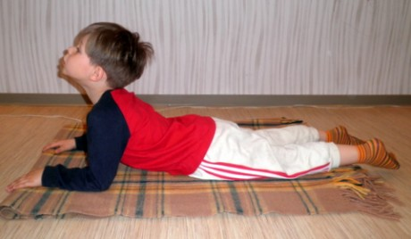Ребенок ложится на живот, выпрямляет ножки и опирается на ладони и предплечья согнутых рук. Грудная клетка приподнимается над поверхностью. Теперь нужно сделать глубокий полный вдох и набрать полную грудь воздуха, чтобы грудная клетка еще больше приподнялась и раскрылась. Пусть ребенок задержит дыхание на несколько секунд (посчитайте до трех), а потом быстро и энергично выдохнет, расслабляя мышцы и опускаясь. Тут тоже нужно сделать небольшую паузу и повторить упражнения сначала еще несколько раз.

